Преподаватель: Пыльченкова Елена Ивановна
Эл.почта elenaokzt@yandex.ru
Название файла 8.12.20 г. Альтернативные источники энергии и сырья
Задание должно быть выполнено до 15.12.20 г.
Задание выполнять исключительно в вид фотографий заданий, сделанных от руки
Письменно в тетради/конспекте ответить на следующие вопросы
- Зачем нужны альтернативные источники энергии?
- Перечислите виды альтернативных источников энергии.
- Альтернативная энергетика в России (приведите примеры).

Литература: Электронная библиотека «Юрайт»
1.Хван, Т. А. Экологические основы природопользования: учебник для СПО / Т. А. Хван. — 6-е изд., пер. и доп. — М.: Издательство Юрайт, 2018. — 253 с. — (Серия: Профессиональное образование). https://biblio-online.ru/viewer/F4479B7B-4648-4644-BDE2-1D2329CE1C2C)
2.Павлова, Е. И. Общая экология и экология транспорта: учебник и
практикум для СПО / Е. И. Павлова, В. К. Новиков. — 5-е изд., перераб. и доп. — М.: Издательство Юрайт, 2017. — 479 с. — (Серия: Профессиональное образование). — ISBN 978-5-534-03537—Режим доступа: www.biblio-online.ru/book/9B5CD719-FBF7-44A5-A639-70AF22EEAA3F.
Краткие теоретические сведения
Природное топливо не безгранично, современное энергообеспечение может оказаться под ударом. Решение этой проблемы — альтернативные источники энергии, которые представляют собой комплекс способов добычи энергии из возобновляемых или практически неисчерпаемых ресурсов. Каждый день специалисты по всеми миру занимаются поиском новых видов топлива для замены традиционных источников.
Когда исчерпаемые источники энергии (ископаемые топлива) закончатся, человечеству придется перейти на альтернативные источники энергии.
По данным на 2017 год 35% вырабатываемой в России электроэнергии добыты безуглеродным способом — на АЭС и ГЭС.
Использовать традиционные источники энергии проблематично по следующим причинам:
- ТЭС использует топливо, которое закончится в ближайшем будущем. По худшим оценкам это произойдет через 30 лет;
- Стоимость ископаемого топлива растет, поэтому поднимается цена на электроэнергию;
- Продукты производства электроэнергии загрязняют окружающую среду;
- Тепло, выделяемое на станциях, вызывает глобальное потепление.
У человечества один путь — переход на альтернативные источники энергии.

Основные виды
Виды альтернативных источников добычи энергии не ограничиваются солнечным светом и ветром.
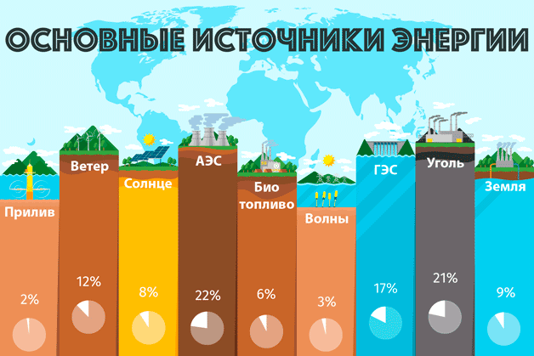

Вода
- Первый тип — приливная станция. Принцип действия основан на следующем: напор воды заставляет лопасти вращаться и приводить в действие генератор. Несмотря на высокие капитальные затраты на строительство комплексов, низкие затраты на обеспечение работы делают технологию выгодной и привлекательной.
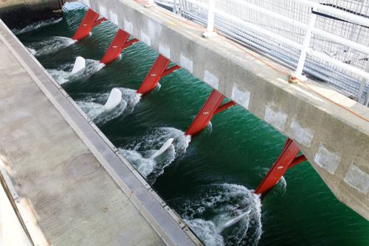
Турбины гидроэлектростанции
- Второй тип — волновая электростанция. Станции не только получают электроэнергию, но и гасят волны, спасая порты от разрушений. Однако ВЭС нарушают естественную экосистему водоемов, что может привести к вымиранию целых видов рыб.
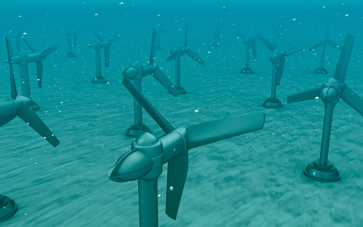
Проект волновой электрической станции
Основная проблема ГЭС – существенное негативное влияние на экологию.

Тепло земли
Еще одно направление альтернативной энергетики — производство электроэнергии из тепла земной коры. Этот способ безопасен: он использует практически неисчерпаемый ресурс. Вопреки заблуждениям геотермальные станции не влияют на остывание земного ядра.
В этой отрасли выделяют гидротермальную (водная) энергетику и петротермальную (горная).
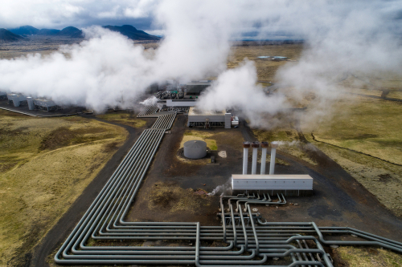
Геотермальная станция Hellisheidi в Исландии
Главное достоинство этого способа добычи — независимость от времени года, суток.
У геотермальной энергетики есть свои недостатки. Необходимо бурить глубокие скважины (для достижения геотермического градиента в 30°C нужно достигнуть глубины в километр). Этот способ также может косвенно влиять на экологию: использованная для добычи вода содержит соли тяжелых металлов.

Биотопливо
Так выглядит биодизель
Биотопливо — это топливо из животного или растительного сырья. Главное отличие от ископаемого — большая экологичность. Делится по агрегатному состоянию на газообразное, жидкое и твердое. Для создания биотоплива используются дерево, солома, а также синтетические вещества. Например, биодизель.
Для производства биотоплива берут три поколения растений:
- Первое поколение. Это сельскохозяйственные культуры, содержащие большое количество жиров и крахмала. Недостаток этого поколения в увеличении площади используемых земель и повышении цен на продукты, так как пищевые культуры применяются все шире;
- Второе поколение. Это древесина, трава и остатки растений, непригодные для питания. Подобное сырье просто перерабатывать, но оно занимает большие пространства и плохо воспроизводится;
- Третье поколение. К этому виду относятся водоросли. Они быстро воспроизводятся и содержат большую долю биомассы, при этом занимают небольшую площадь.
Сейчас чаще встречается первое поколение, хотя второе исследуется для внедрения.

Ядерная энергетика
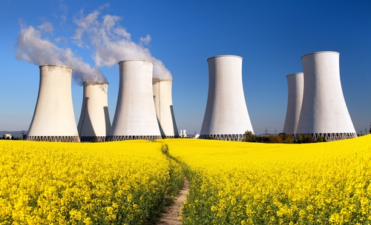
Атомная электростанция Ясловское Богунице в Словении
Для выработки электричества этим способом используют ядерную энергию (обычно вызывают цепную реакцию урана-235 или плутония-239). Работа атомных электростанций характеризуется экологичностью (при условии безаварийной работы) и дешевой выработкой энергии. Мощность при этом можно наращивать долго.
Многие страны с большой плотностью населения сворачивают работу АЭС в связи с долгосрочным заражением и отравлением территорий в случае аварий. Италия полностью отказалась от ядерной энергетики, а Бельгия, Германия и Испания начали длительную политику по постепенному отказу от АЭС.
Другими проблемами этого вида добычи являются стоимость утилизации отработанного материала и тепловое загрязнение, при котором выброс тепла сказывается на ускорении глобального потепления.

Ветер
Источник энергии — ветер — можно преобразовать двумя способами: генераторами с вертикальной осью вращения ротора (строение сооружения проще, но КПД обычно не превышает 10%) и горизонтальной (КПД выше, достигает 30-40%). Ветрогенераторы во время работы шумят из-за воздействия ветра на лопасти установки, поэтому обычно их ставят в отдалении от жилых домов. Расстояние должно быть как минимум 300 метров. Под самими конструкциями при этом можно свободно продолжать пахотные работы.
Ветроэнергетика сейчас показывает наибольшие перспективы и потенциал для развития. Например, преимущество ветряных станций заключается в вариативности размещения: строительство осуществляется не только на береговой линии, но и в море.

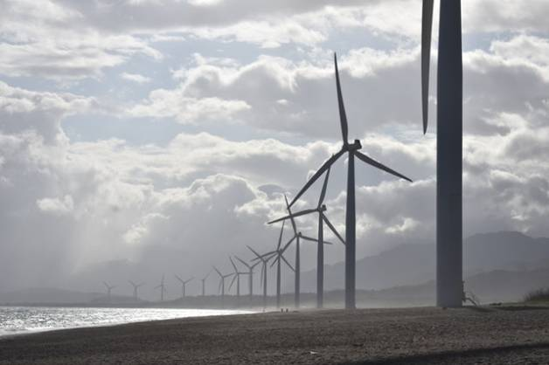

Солнце
Солнечную энергию получают одним из двух типов конструкций. Первый тип — гелиоконцентраторы. Суть их работы в концентрировании солнечных лучей системой стекол на воде, из-за чего та нагревается. Недостаток таких сооружений в сложности их конструкции.
Второй тип — фотоэлементы. Их применяют чаще из-за более низкой цены, простого строения и обслуживания. Фотоэлементы лидируют на рынке, но коэффициент полезного действия не превышает 20%.
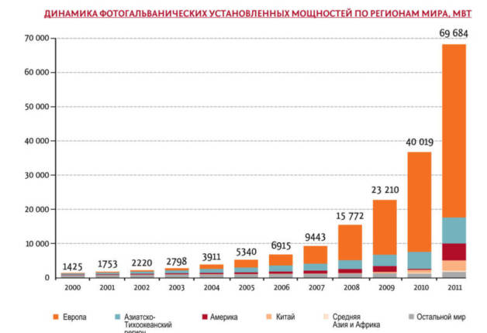
Энергия Солнца наиболее эффективно может добываться в Саудовской Аравии и Египте, в остальных регионах вырабатываемого электричества недостаточно для полного перехода на солнечные станции.
Количество вырабатываемой энергии зависит от места. Для выработки электричества из ветра важна скорость (мощность генератора равна кубу скорости, поэтому при уменьшении последнего параметра хотя бы в полтора раза, мощность уменьшается более чем в три раза). Так, ветроустановки лучше ставить на побережье, где постоянно дуют сильные ветра.
Локальность в солнечной энергетике выражается в зависимости количества вырабатываемой энергии от географической широты.
И самая главная проблема АИЭ — нестабильность. Во многом нетрадиционные источники зависят от погоды, на которую человек не только не может повлиять, но и предсказать задолго наперед.

Альтернативная энергетика в современной России
По сравнению с предыдущими годами альтернативная энергетика в России развивается быстрее, но не является преобладающей. Сегодня в стране наибольшая часть энергии добывается с помощью традиционных источников.

Солнечные электростанции
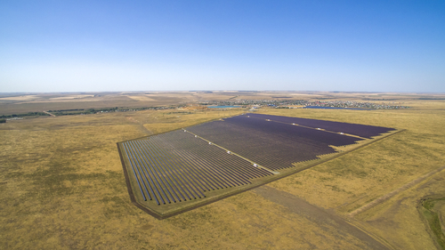
Солнечная электростанция на Урале
Потенциалом для добычи солнечной электроэнергии обладают южные районы страны, а также Западная, Восточная Сибирь и Дальний Восток. В России добывать энергию от Солнца перспективно, поэтому проекты с этим направлением получают государственную поддержку.

ГЭС и приливные электростанции
Россия активно использует водный потенциал для получения электроэнергии: по данным на 2017 год в стране имеется 15 электростанций с мощностью выше 1000 Мегаватт, и также сотни станций с меньшей мощностью. Энергия, выработанная на ГЭС, стоит в два раза меньше, чем выработанная на ТЭС.
Приливные станции требуют больших финансов, поэтому развитие этого направления в РФ не происходит. По прогнозам ученых ПЭС могли бы составить пятую часть добываемой электроэнергии в России.

Ветровые установки
Устанавливать генераторы с горизонтальной осью вращения в России невозможно из-за низкой скорости ветра. Однако часто применяются сооружения с вертикальной осью вращения.
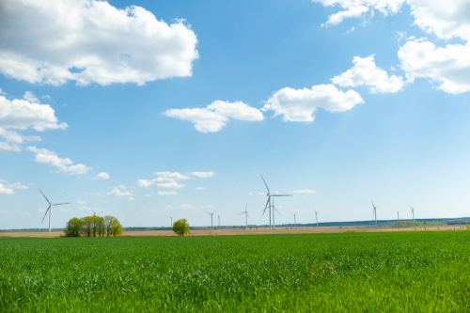
Ветряная электростанция в Ульяновской области
По данным на 2018 год в России суммарная мощность ветровых установок составила 134 Мегаватт. Крупнейшая электростанция в Ульяновской области (мощность — 35 Мегаватт).

Геотермальные станции
В России действуют 5 геотермальных электростанций, три из которых расположены на Камчатке. По данным на 2016 год на этом полуострове ГеоЭС вырабатывает 40% потребляемой электроэнергии.

Применение биотоплива
В России также организовано производство топливо. При этом стране выгоднее разрабатывать твердое биотопливо, чем жидкое. Сейчас производство осуществляется на заводе во Владивостоке.

АЭС
Россия ведет добычу электроэнергии с помощью ядерной энергии и продолжает развиваться в этом направлении. Строятся новые станции, применяются новые способы добычи. По данным 2019 года в России действует 10 атомных электростанций. РФ занимает второе место в мире по мощности генерации электроэнергии с помощью АЭС, первенство в этой отрасли получила Китайская Народная Республика.

